杭州市规划局档案综合管理系统

（HZGH Archives Management System）

V 1.00

DEMO文件著录信息确认书

V1.00

编 写 人：童海涛
编写时间：2003-12-18
部 门 名：电子政务部
审 核 人：
审核时间：

案卷 》》党群工作类 》》党务 》》文件著录

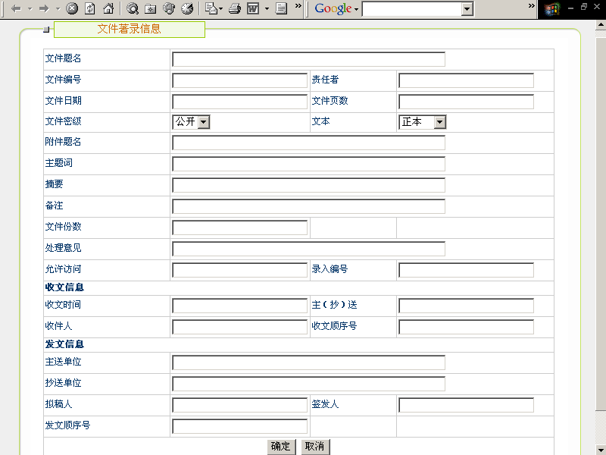

确认并签字：

☺

案卷 》》党群工作类 》》工会 》》文件著录

确认并签字：

J

案卷 》》党群工作类 》》共青团 》》文件著录

确认并签字：

J

案卷 》》党群工作类 》》学会协会 》》文件著录

确认并签字：

J

案卷 》》行政管理类 》》政务 》》文件著录

确认并签字：

J

案卷 》》行政管理类 》》事务 》》文件著录

确认并签字：

J

案卷 》》行政管理类 》》人事 》》文件著录

确认并签字：

J

案卷 》》行政管理类 》》财务 》》文件著录

确认并签字：

J

案卷 》》行政管理类 》》提案信访 》》文件著录

确认并签字：

J

案卷 》》规划业务管理类 》》规划编审设计 》》文件著录

确认并签字：

J

案卷 》》规划业务管理类 》》建设、用地 》》文件著录

确认并签字：

J

案卷 》》规划业务管理类 》》工程管线 》》文件著录

确认并签字：

J

案卷 》》规划业务管理类 》》法规监察 》》文件著录

确认并签字：

J

案卷 》》规划业务管理类 》》测绘管理 》》文件著录

确认并签字：

J

案卷 》》规划业务管理类 》》信息系统 》》文件著录

确认并签字：

案卷 》》规划审批类 》》许可证存根 》》文件著录

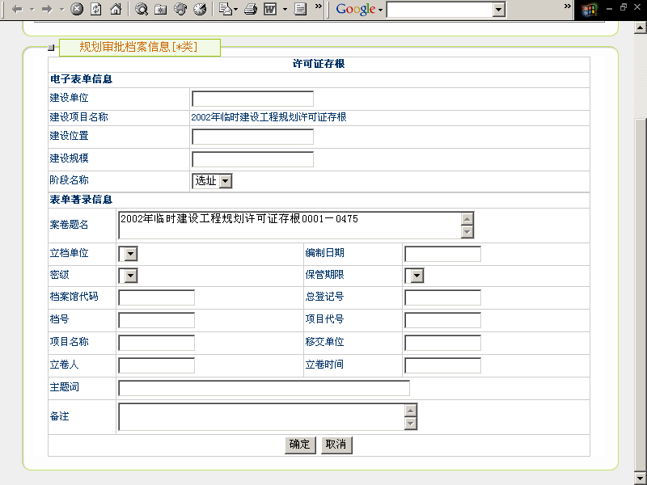

确认并签字：

J
案卷 》》规划审批类》》规划用地审批 》》文件著录

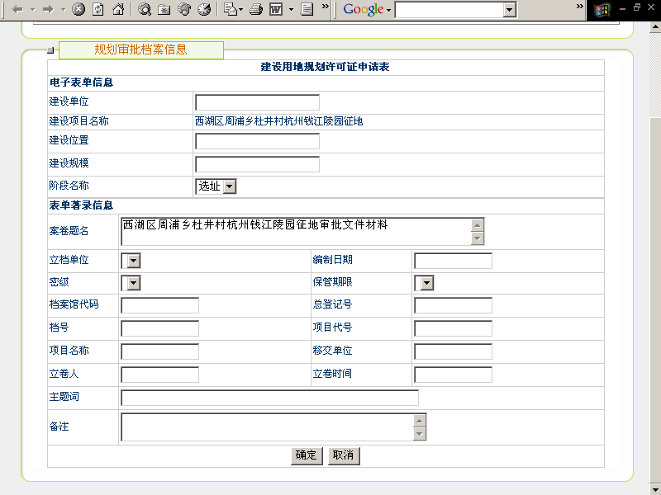

确认并签字：

J
案卷 》》规划审批类》》临时工程审批 》》文件著录

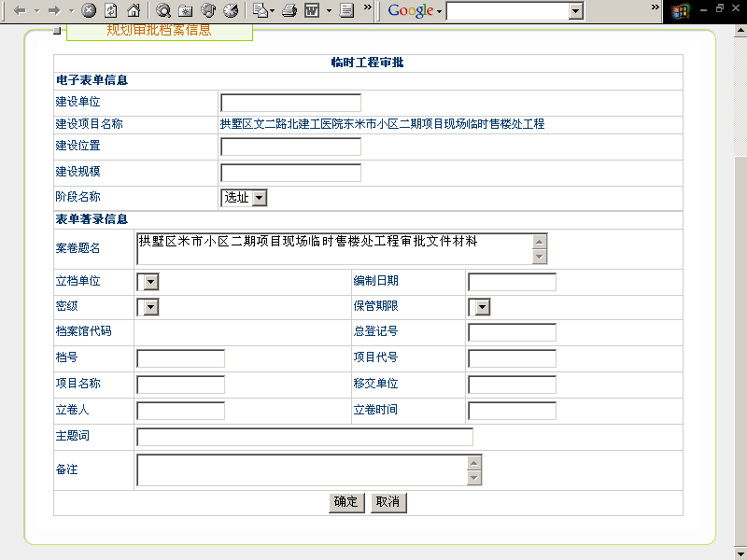

确认并签字：

J

案卷 》》规划审批类》》市政工程审批 》》文件著录

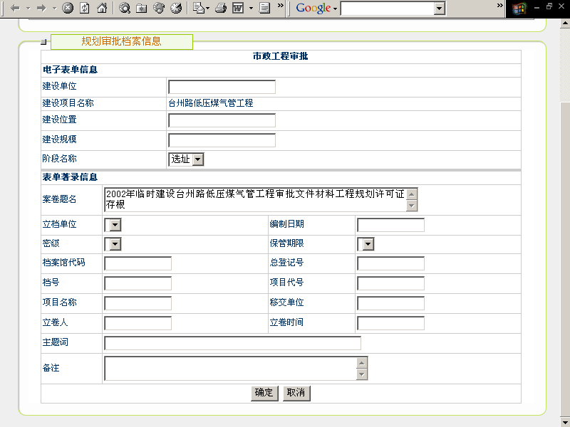

确认并签字：

J

案卷 》》规划审批类》》杂项工程审批 》》文件著录

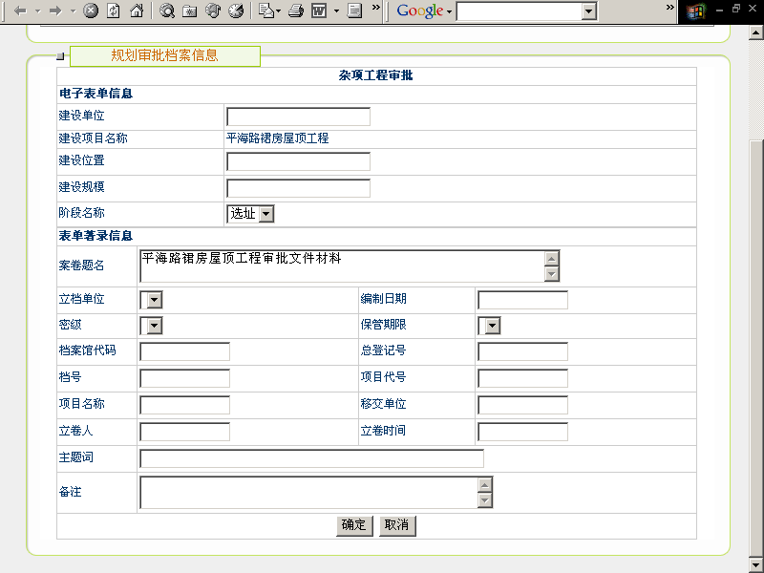

确认并签字：

J

案卷 》》规划审批类》》建筑工程审批 》》文件著录

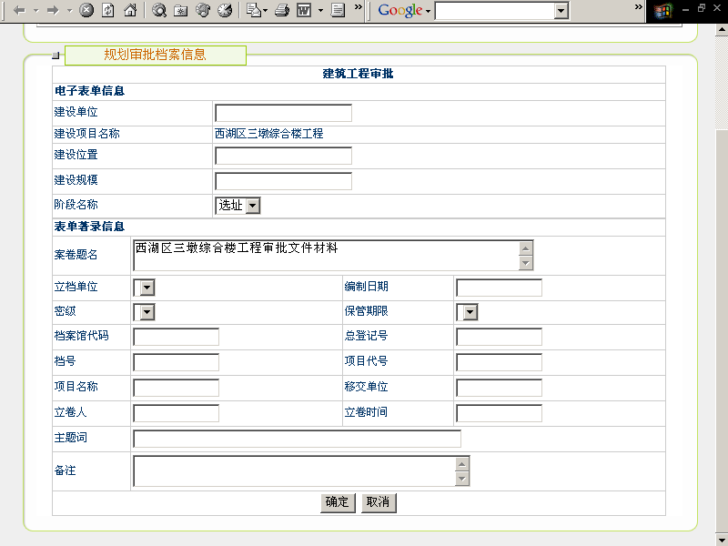

确认并签字：

J

案卷 》》规划审批类 》》竣工验收审批 》》文件著录

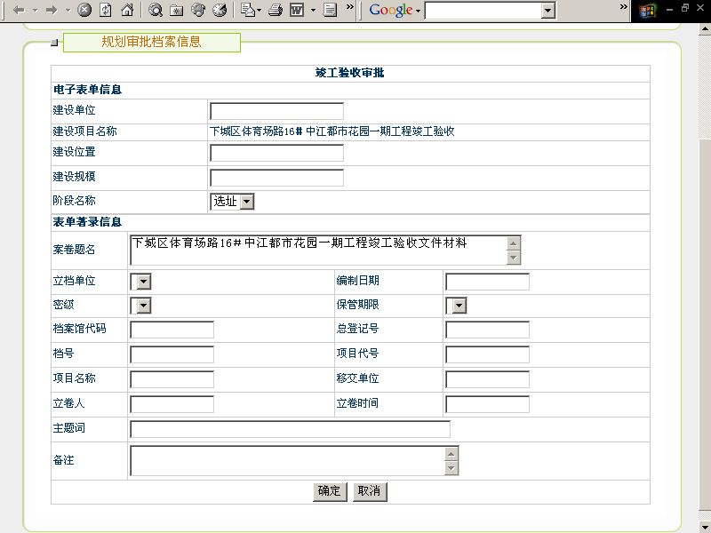

确认并签字：

J
案卷 》》测绘类 》》测绘综合成果 》》文件著录

确认并签字：

J

案卷 》》测绘类 》》地形图原图、二底图 》》文件著录

确认并签字：

J

案卷 》》测绘类 》》彩图 》》文件著录

确认并签字：

J

案卷 》》测绘类 》》测量标志 》》文件著录

确认并签字：

J

案卷 》》测绘类 》》像控片（调绘片） 》》文件著录

确认并签字：

J

案卷 》》测绘类 》》涤纶片 》》文件著录

确认并签字：

J

案卷 》》规划监察类 》》案件查处 》》文件著录

确认并签字：

J

案卷 》》特种载体类 》》照片 》》文件著录

确认并签字：

J
案卷 》》特种载体类 》》录像系统 》》文件著录

确认并签字：

J
案卷 》》特种载体类 》》光盘软盘 》》文件著录

确认并签字：

J

案卷 》》特种载体类 》》实物 》》文件著录

确认并签字：

J
件 》》党群工作类 》》党务 》》文件著录

确认并签字：

J
件 》》党群工作类 》》工会 》》文件著录

确认并签字：

J
件 》》党群工作类 》》共青团 》》文件著录

确认并签字：

J

件 》》党群工作类 》》学会协会 》》文件著录

确认并签字：

J

件 》》行政管理类 》》政务 》》文件著录

确认并签字：

J

件 》》行政管理类 》》事务 》》文件著录

确认并签字：

J

件 》》行政管理类》》人事 》》文件著录

确认并签字：

J

件 》》行政管理类 》》财务 》》文件著录

确认并签字：

J

件 》》行政管理类 》》提案信访 》》文件著录

确认并签字：

J

件 》》规划业务管理类 》》规划编审设计 》》文件著录

确认并签字：

J

件 》》规划业务管理类》》建筑、用地 》》文件著录

确认并签字：

J

件 》》规划业务管理类 》》工程管线 》》文件著录

确认并签字：

J

件 》》规划业务管理类 》》法规监察 》》文件著录

确认并签字：

J

件 》》规划业务管理类 》》测绘管理 》》文件著录

确认并签字：

J

件 》》规划业务管理类 》》信息系统 》》文件著录

确认并签字：

J

